附件3：交通路线

交通路线

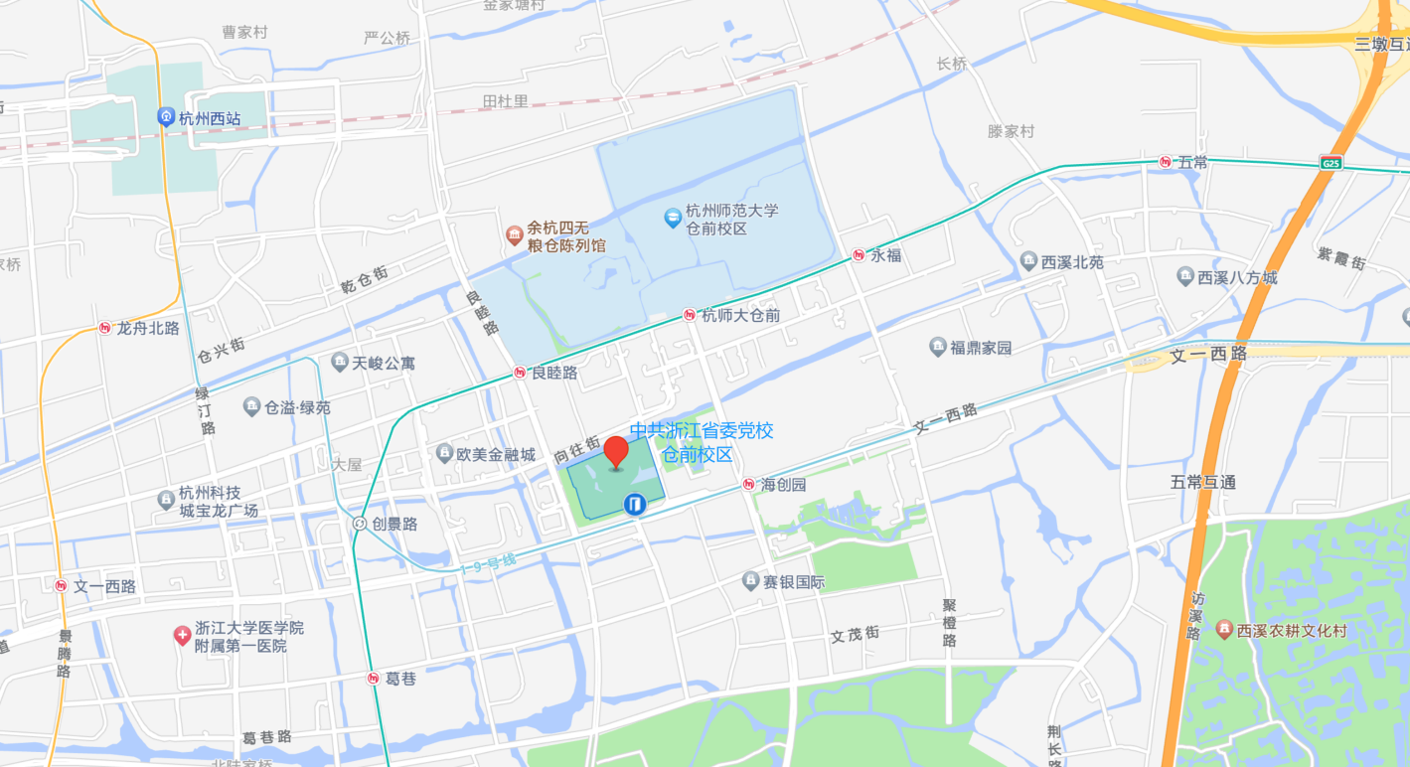

中共浙江省委党校（浙江行政学院）

**培训地址：**中共浙江省委党校仓前校区（余杭区文一西路1000号）

**（一）乘坐公共交通**

1.**杭州萧山机场：**乘坐地铁19号线萧山国际机场站，至海创园D口，步行约700米到达；

**2.杭州站：**乘坐1号线城站地铁站至西湖文化广场换乘19号线至海创园D口；

**3.杭州东站：**乘坐地铁19号线杭州东站(东广场)站至海创园D口；

**4.杭州西站：**乘坐地铁19号线杭州西站，至至海创园D口；

**（二）乘坐出租车**

1.距杭州萧山机场49公里，约70分钟车程，车费约160元；

2.距杭州站22公里，约50分钟车程，车费约70元；

3.距杭州东站23公里，约50分钟车程，车费约70元；

4.距杭州西站5公里，约15分钟车程，车费约20元。